**Trường Đại học Kinh tế**

**Đại học Đà Nẵng**

***Khoa Thống kê – Tin học***



**THIẾT KẾ GIAO DIỆN HỆ THỐNG**

Môn học: **Phân tích và Thiết kế hệ thống thông tin**

***Đề tài:* Phần mềm quản lý bán hàng**

***Cơ sở khảo sát:*** Simor Coffee

***Giáo viên hướng dẫn:*** ThS. Cao Thị Nhâm

***Nhóm thực hiện:* NHÓM 10**

***Thành viên thực hiện:***

1. Trần Thị Hồng Nhung
2. Trương Thị Hoài Ngọc
3. Trần Nguyễn Đan Trinh
4. Phạm Liên Hương
5. Huỳnh Thị Minh Anh
6. Nguyễn Thị Anh Thư

MỤC LỤC

Thiết kế giao diện hệ thống người dùng trên trang website : 3

1. Sơ đồ màn hình : 3

2. Các giao diện màn hình trên ứng dụng web : 3

2.1. Đặc tả chức năng Giao diện đăng nhập : 3

a) Màn hình đăng nhập: 3

b) Màn hình Quên mật khẩu khi nhập sai : 5

2.2. Đặc tả chức năng giao diện Quản lý Bán hàng: 6

a) Màn hình Bán hàng(Order): 6

2.3. Đặc tả chức năng giao diện Quản lý nguyên vật liệu: 9

2.4. Đặc tả chức năng giao diện Admin: 12

a) Màn hình Thống kê doanh thu: 12

b) Màn hình Cài đặt món(Thêm món): 15

c) Màn hình Cài đặt món(Sửa món): 18

d) Màn hình Cài đặt món(Xoá món): 21

# Thiết kế giao diện hệ thống người dùng trên trang website :

# Sơ đồ màn hình :

Dưới đây là sơ đồ tổng quát các màn hình của ứng dụng Quản Lý Bán Hàng Coffee Simor trên ứng dụng web.

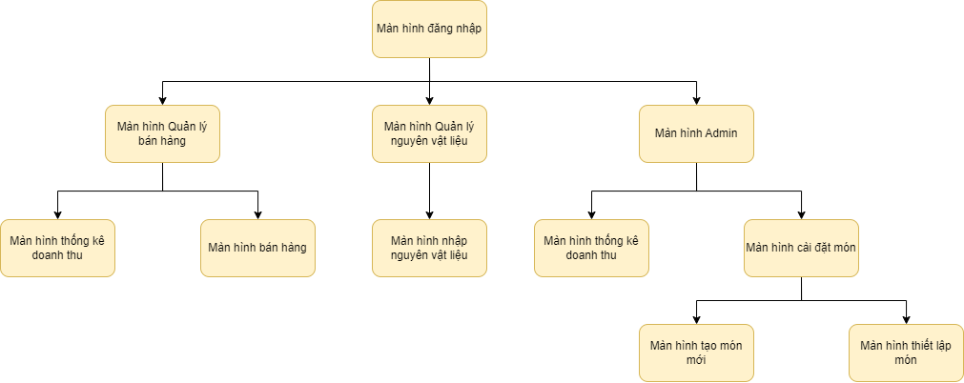

*Hình 1. Sơ đồ tổng quát màn hình ứng dụng*

# Các giao diện màn hình trên ứng dụng web :

## 2.1. Đặc tả chức năng Giao diện đăng nhập :

### a) Màn hình đăng nhập:

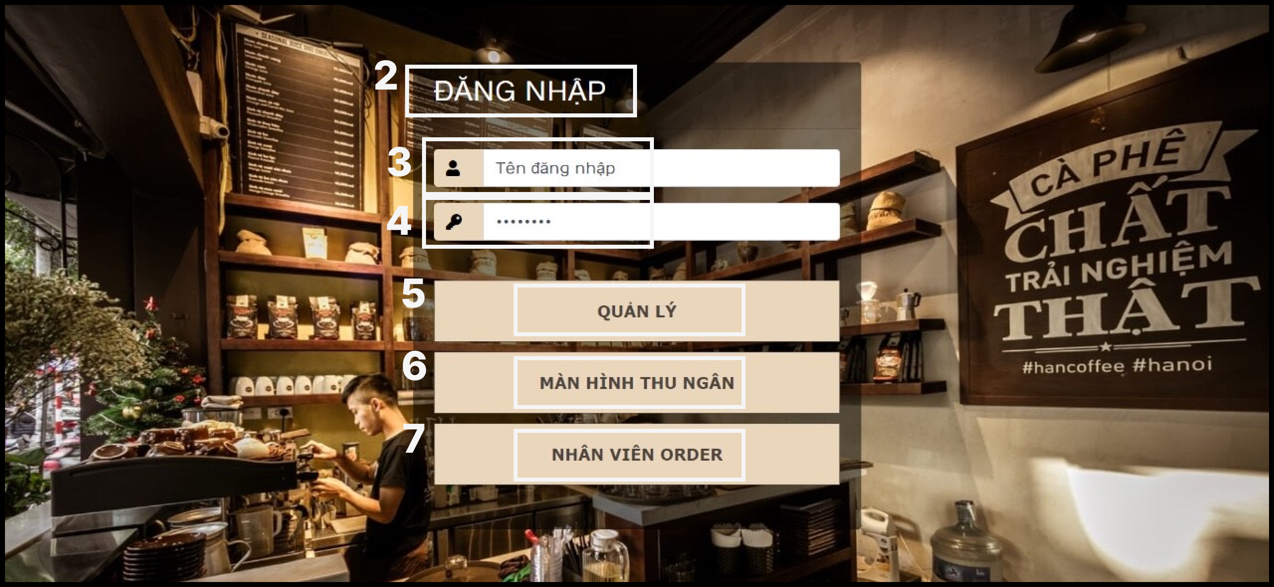

*Hình 2. Giao diện đăng nhập*

|  |  |  |  |
| --- | --- | --- | --- |
| **STT** | **TYPE** | **MÔ TẢ** | **NOTE** |
| 1 | Pop-up | Hiển thị pop-up như hình bên |  |
| 2 | Text | Hiển thị cứng **“Đăng nhập”** |  |
| 3 | Input  Text | Hiển thị cứng “**Tên đăng nhập**”   * Sự kiện:   + Bắt buộc nhập  + Cho nhập kí tự bất kì, không giới hạn số lượng kí tự |  |
| 4 | Input  Text | Hiển thị cứng “**.....**”   * Sự kiện:   + Bắt buộc nhập  + Cho nhập kí tự bất kì, không giới hạn số lượng kí tự |  |
| 5 | Button | Hiển thị cứng "**QUẢN LÝ NGUYÊN VẬT LIỆU**"  - Sự kiện: khi click button, màn hình chuyển sang danh mục quản lý nguyên vật liệu |  |
| 6 | Button | Hiển thị cứng "**QUẢN LÝ BÁN HÀNG**"  - Sự kiện: khi click button, màn hình chuyển sang danh mục order món và tổng kết cuối ngày |  |
| 7 | Button | Hiển thị cứng "**ADMIN**"  - Sự kiện: khi click button, màn hình chuyển sang danh mục tạo món mới, biểu đồ doanh thu & so sánh kết quả kinh doanh theo sản phẩm và kênh bán hàng. |  |

### b) Màn hình Quên mật khẩu khi nhập sai :

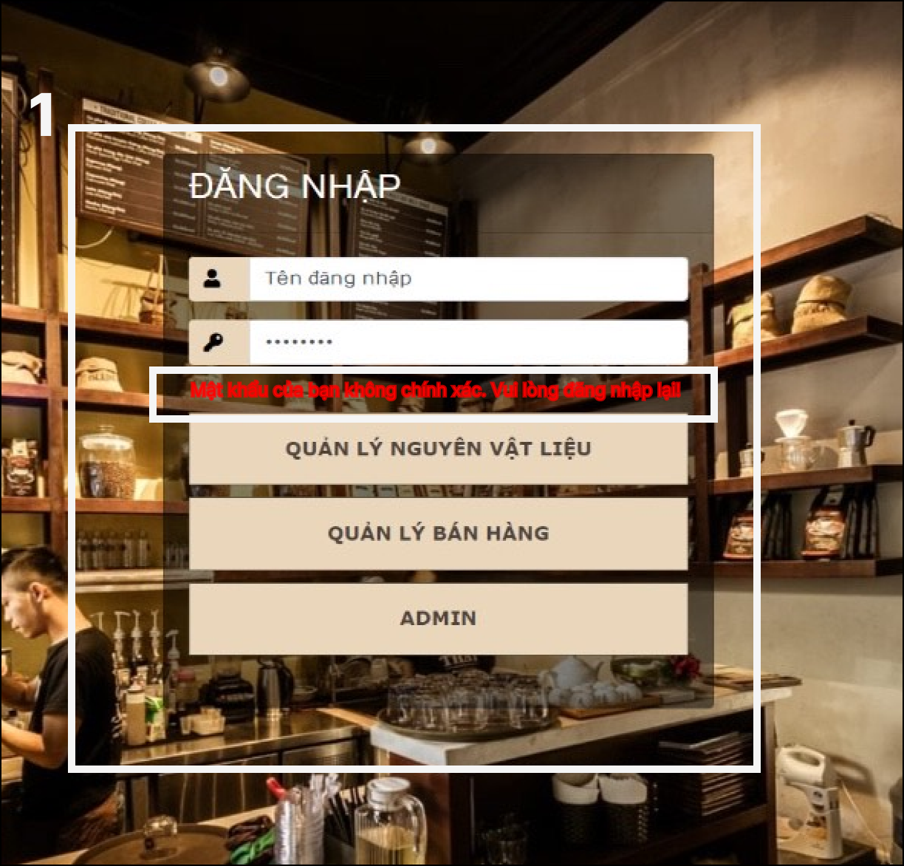

*Hình 3. Thông báo Quên mật khẩu khi nhập sai*

|  |  |  |  |
| --- | --- | --- | --- |
| **STT** | **TYPE** | **MÔ TẢ** | **NOTE** |
| 1 | Pop-up | Hiển thị pop-up như hình bên |  |
| 2 | Text | Hiển thị cứng **“Mật khẩu của bạn không chính xác. Vui lòng đăng nhập lại!”**   * Sự kiện: Nhập lại và click lại |  |

## 2.2. Đặc tả chức năng giao diện Quản lý Bán hàng:

### a) Màn hình Bán hàng(Order):

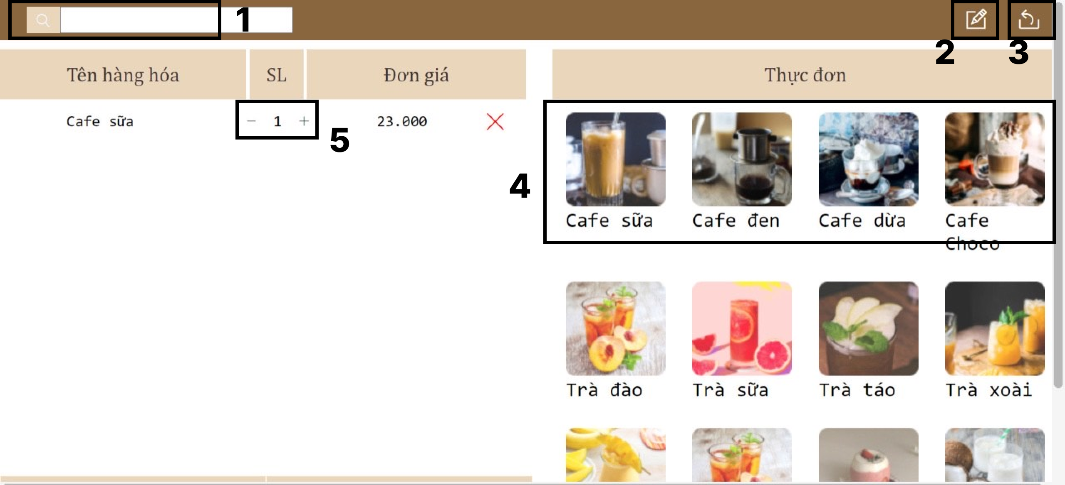

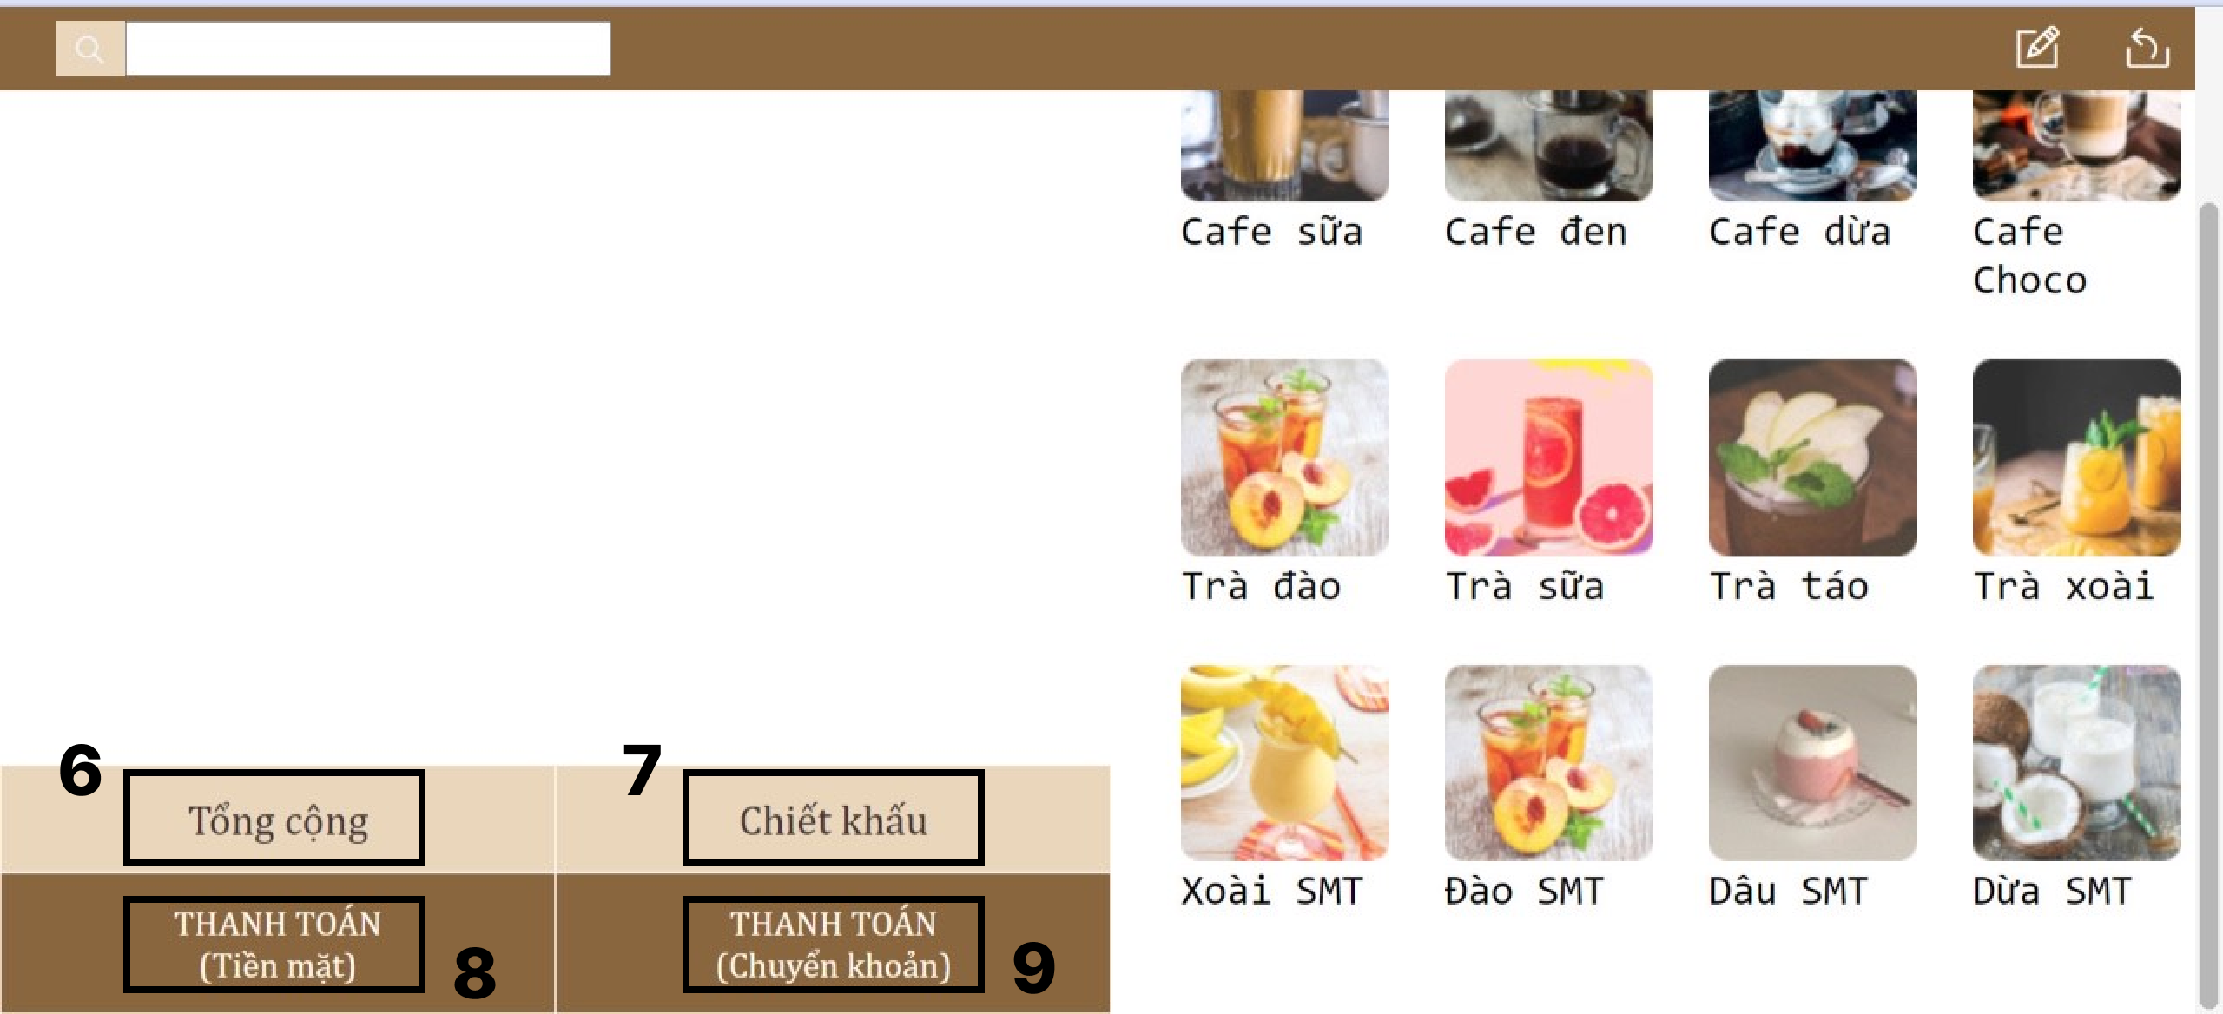

*Hình 4. Giao diện Bán hàng(Order)*

|  |  |  |  |
| --- | --- | --- | --- |
| STT | TYPE | MÔ TẢ | NOTE |
| 1 | Input  Text | Hiển thị ô trống như hình trên  Hiển thị cứng: “Tìm thực đơn...”  Sự kiện:  + Không bắt buộc nhập  + Cho nhập kí tự bất kì, không giới hạn số lượng kí tự |  |
| 2 | Button | Hiển thị cứng “icon”  - Sự kiện: khi click button, màn hình chuyển sang màn hình “Tổng kết cuối ngày”. |  |
| 3 | Button | Hiển thị cứng “icon”  - Sự kiện: khi click button, màn hình chuyển sang màn hình “Đăng nhập”. |  |
| 4 | Image | Hiển thị ảnh như trên  -Sự kiện: Khi click vào hình sẽ hiện tên + số lượng + giá qua bên cạnh. |  |
| 5 | Button | Hiển thị “+” hoặc “-”  -Sự kiện: Khi click vào icon sẽ hiện tăng hoặc giảm món |  |
| 6 | Button | Hiển thị cứng “Tổng cộng”  -Sự kiện: Khi click vào sẽ hiện tổng tiền món đã bấm. |  |
| 7 | Button | Hiển thị cứng “Chiết khấu”  -Sự kiện: Khi click vào sẽ bấm chiết khấu nếu có. |  |
| 8 | Button | Hiển thị cứng “Thanh toán (Tiền mặt)”  -Sự kiện: Khi click vào sẽ in ra bill thanh toán. |  |
| 9 | Button | Hiển thị cứng “Thanh toán (Chuyển khoản)”  -Sự kiện: Khi click vào sẽ in ra bill thanh toán. |  |

***b) Màn hình Thống kê và doanh thu trong ngày:***

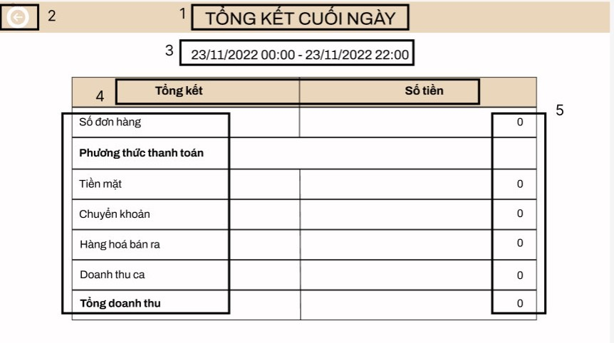

*Hình 5. Giao diện Thống kê và Doanh thu trong ngày*

|  |  |  |  |
| --- | --- | --- | --- |
| **STT** | **TYPE** | **MÔ TẢ** | **NOTE** |
| 1 | Text | Hiển thị cứng **“TỔNG KẾT CUỐI NGÀY”** |  |
| 2 | Button | Hiển thị cứng “icon”  - Sự kiện: khi click button, màn hình chuyển sang màn hình **“Bán hàng”**. |  |
| 3 | Time | - Sự kiện: Hiển thị ngày và giờ |  |
| 4 | Text | Hiển thị cứng **“Tổng kết” “Số tiền” “Số đơn hàng”**  **“Phương thức thanh toán” “Tiền mặt” “Chuyển khoản” “Hàng hoá bán ra” “Doanh thu ca” “Tổng doanh thu”** |  |
| 5 | Number of | Hiển thị số khi hoá đơn bên màn hình bán hàng được xuất bên này sẽ hiện |  |

## 2.3. Đặc tả chức năng giao diện Quản lý nguyên vật liệu:

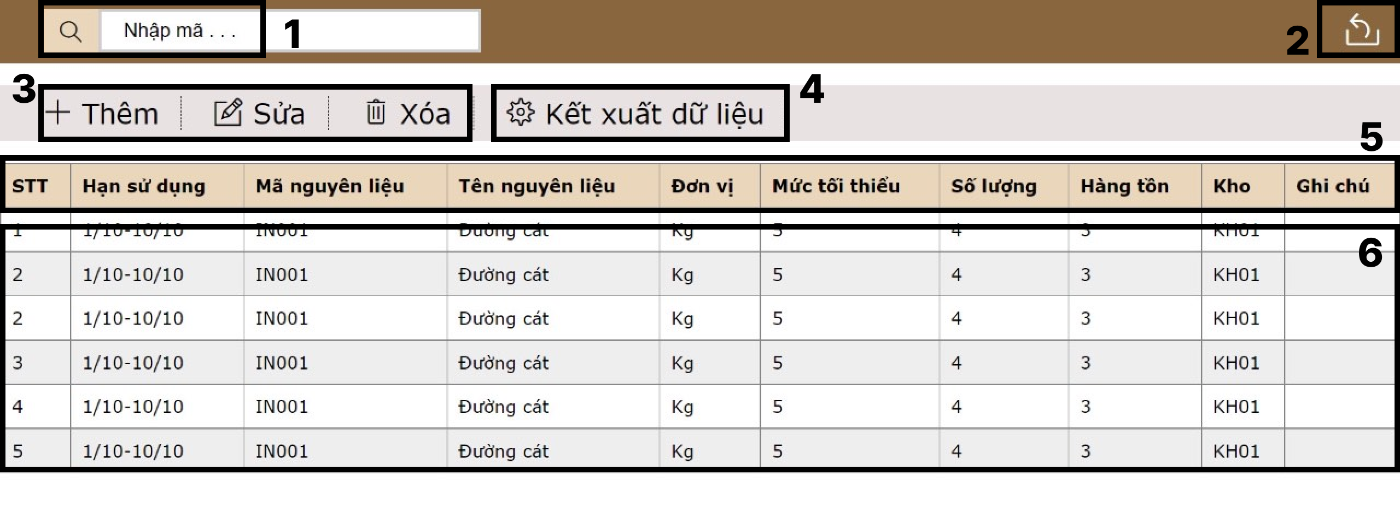

*Hình 6. Giao diện Quản lý nguyên vật liệu*

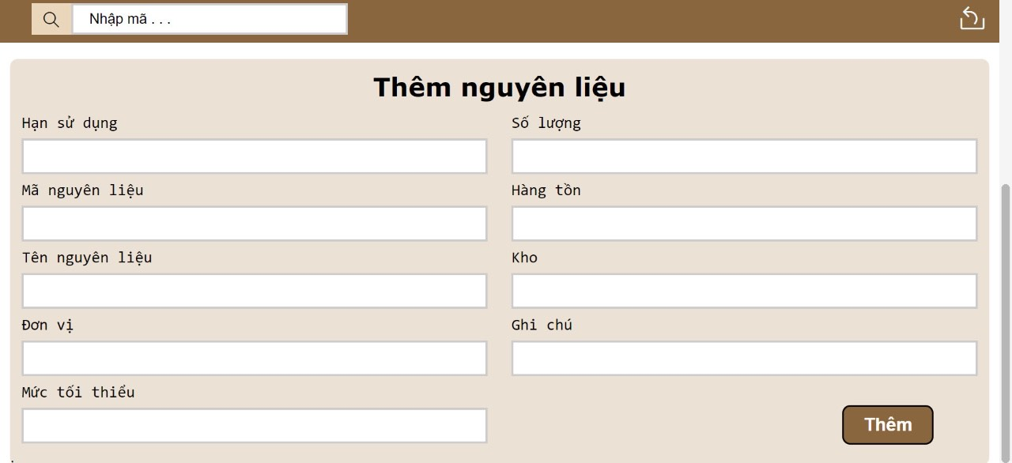

*Hình 7. Giao diện Thêm nguyên vật liệu*

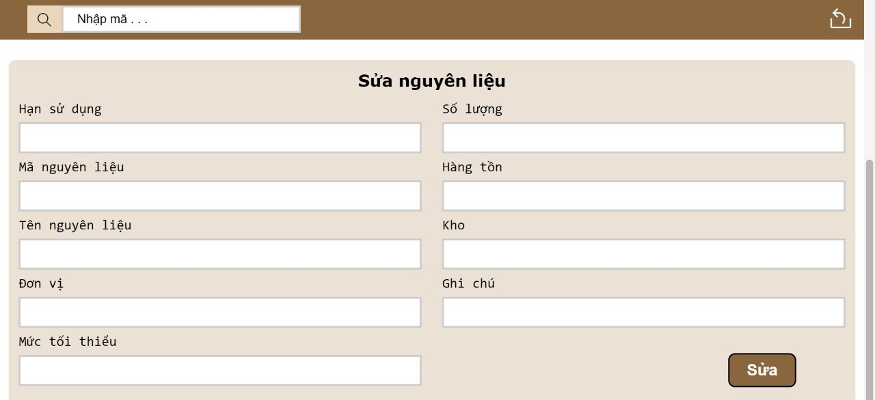

*Hình 8. Giao diện Sửa nguyên vật liệu*

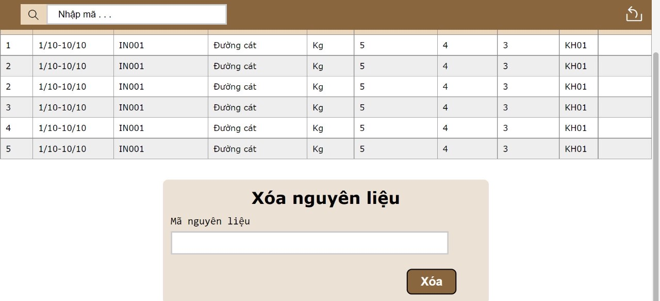

*Hình 9. Giao diện Xoá nguyên vật liệu*

|  |  |  |  |
| --- | --- | --- | --- |
| **STT** | **TYPE** | **MÔ TẢ** | **NOTE** |
| 1 | Input  Text | Hiển thị ô trống như hình trên  Hiển thị cứng: **“Nhập mã...”**   * Sự kiện:   + Không bắt buộc nhập  + Cho nhập kí tự bất kì, không giới hạn số lượng kí tự |  |
| 2 | Button | Hiển thị cứng “icon”  - Sự kiện: khi click button, màn hình chuyển sang màn hình **“Đăng nhập”**. |  |
| 3 | Button | Hiển thị cứng “icon”  - Sự kiện: khi click button, màn hình hiển thị thêm phần **“Thêm nguyên liệu” “Sửa” “Xoá”** |  |
| 4 | Button | Hiển thị cứng **“Kết xuất dữ liệu”**  -Sự kiện: khi click button, màn hình in các dữ liệu. |  |
| 5 | Input  Text | Hiển thị ô trống như hình trên  Hiển thị cứng:  **“Thêm nguyên liệu” “Hạn sử dụng”**  **“Mã nguyên liệu” “Tên nguyên liệu”**  **“Đơn vị” “Mức tối thiểu” “Số lượng”**  **“Hàng tồn” “Kho” “Ghi chú”**   * Sự kiện:   + Không bắt buộc nhập  + Cho nhập kí tự bất kì, không giới hạn số lượng kí tự  + Sau khi nhập dữ liệu sẽ hiện lên phần số **“6”** |  |
| 6 | Box | Hiển thị ô như hình trên  -Sự kiện:  Khi nhập dữ liệu vào ô **“5”** sẽ cập nhật dữ liệu lên ô. |  |

## 2.4. Đặc tả chức năng giao diện Admin:

### a) Màn hình Thống kê doanh thu:

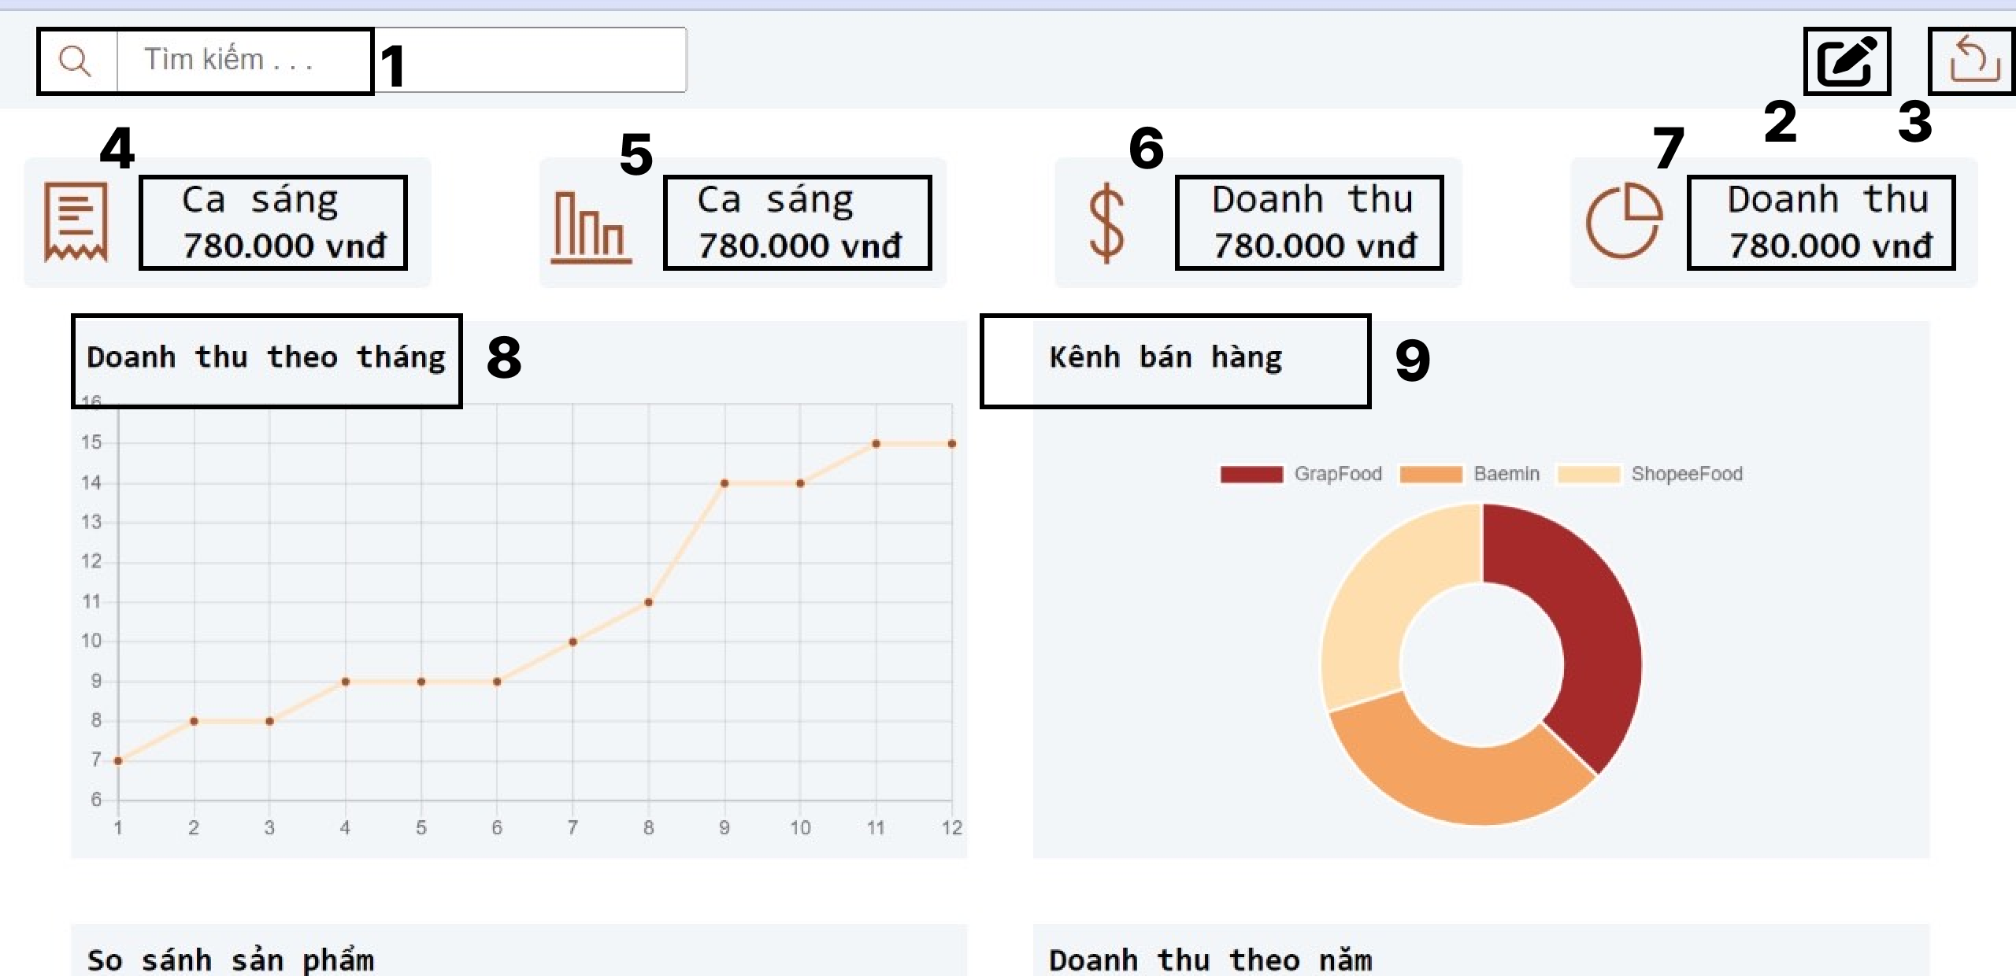

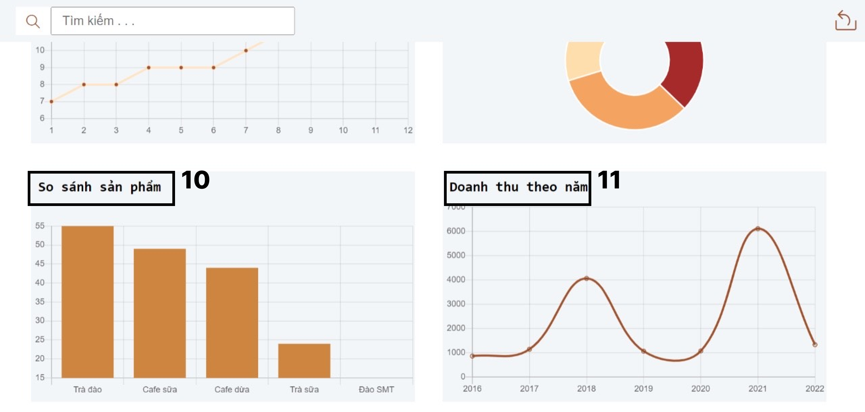

*Hình 10. Giao diện Thống kê doanh thu theo tháng, năm & So sánh các kênh bán hàng và sản phẩm*

|  |  |  |  |
| --- | --- | --- | --- |
| **STT** | **TYPE** | **MÔ TẢ** | **NOTE** |
| 1 | Input  Text | Hiển thị ô trống như hình trên  Hiển thị cứng: **“Tìm kiếm..”**   * Sự kiện:   + Không bắt buộc nhập  + Cho nhập kí tự bất kì, không giới hạn số lượng kí tự |  |
| 2 | Button | Hiển thị cứng “icon”  - Sự kiện: khi click button, màn hình chuyển sang màn hình **“Tạo món”**. |  |
| 3 | Button | Hiển thị cứng “icon”  -Sự kiện: khi click button, màn hình chuyển sang màn hình **“Đăng nhập”** |  |
| 4 | Box | Hiển thị cứng **“Ca …”**  -Sự kiện:  + Thay đổi theo từng ca làm  + Doanh thu bán được bao nhiêu trong mỗi ca sẽ hiện lên |  |
| 5 | Box | Hiển thị cứng **“Doanh thu”**  -Sự kiện:  + Thay đổi theo từng ca làm  + Doanh thu bán được bao nhiêu trong mỗi ca sẽ hiện lên |  |
| 6 | Box | Hiển thị cứng **“Tổng doanh thu”**  -Sự kiện:  + Thay đổi theo từng ngày  + Doanh thu bán được bao nhiêu trong mỗi ngày sẽ hiện lên |  |
| 7 | Box | Hiển thị cứng **“Doanh thu tháng”**  -Sự kiện:  + Thay đổi theo từng tháng  + Doanh thu bán được bao nhiêu trong mỗi tháng sẽ hiện lên |  |
| 8 | Chart | Hiển thị cứng **“Doanh thu theo tháng”**  -Sự kiện:  + Biểu đồ thay đổi theo từng tháng lên xuống sẽ được cập nhật từ các dữ liệu nhập. |  |
| 9 | Chart | Hiển thị cứng **“Kênh bán hàng”**  -Sự kiện:  + Biểu đồ thay đổi theo từng tháng lên xuống sẽ được cập nhật từ các dữ liệu nhập. |  |
| 10 | Chart | Hiển thị cứng **“So sánh sản phẩm”**  -Sự kiện:  + Biểu đồ thay đổi theo từng tháng lên xuống sẽ được cập nhật từ các dữ liệu nhập. |  |
| 11 | Chart | Hiển thị cứng **“Doanh thu theo năm”**  -Sự kiện:  + Biểu đồ thay đổi theo từng tháng lên xuống sẽ được cập nhật từ các dữ liệu nhập. |  |

### b) Màn hình Cài đặt món(Thêm món):

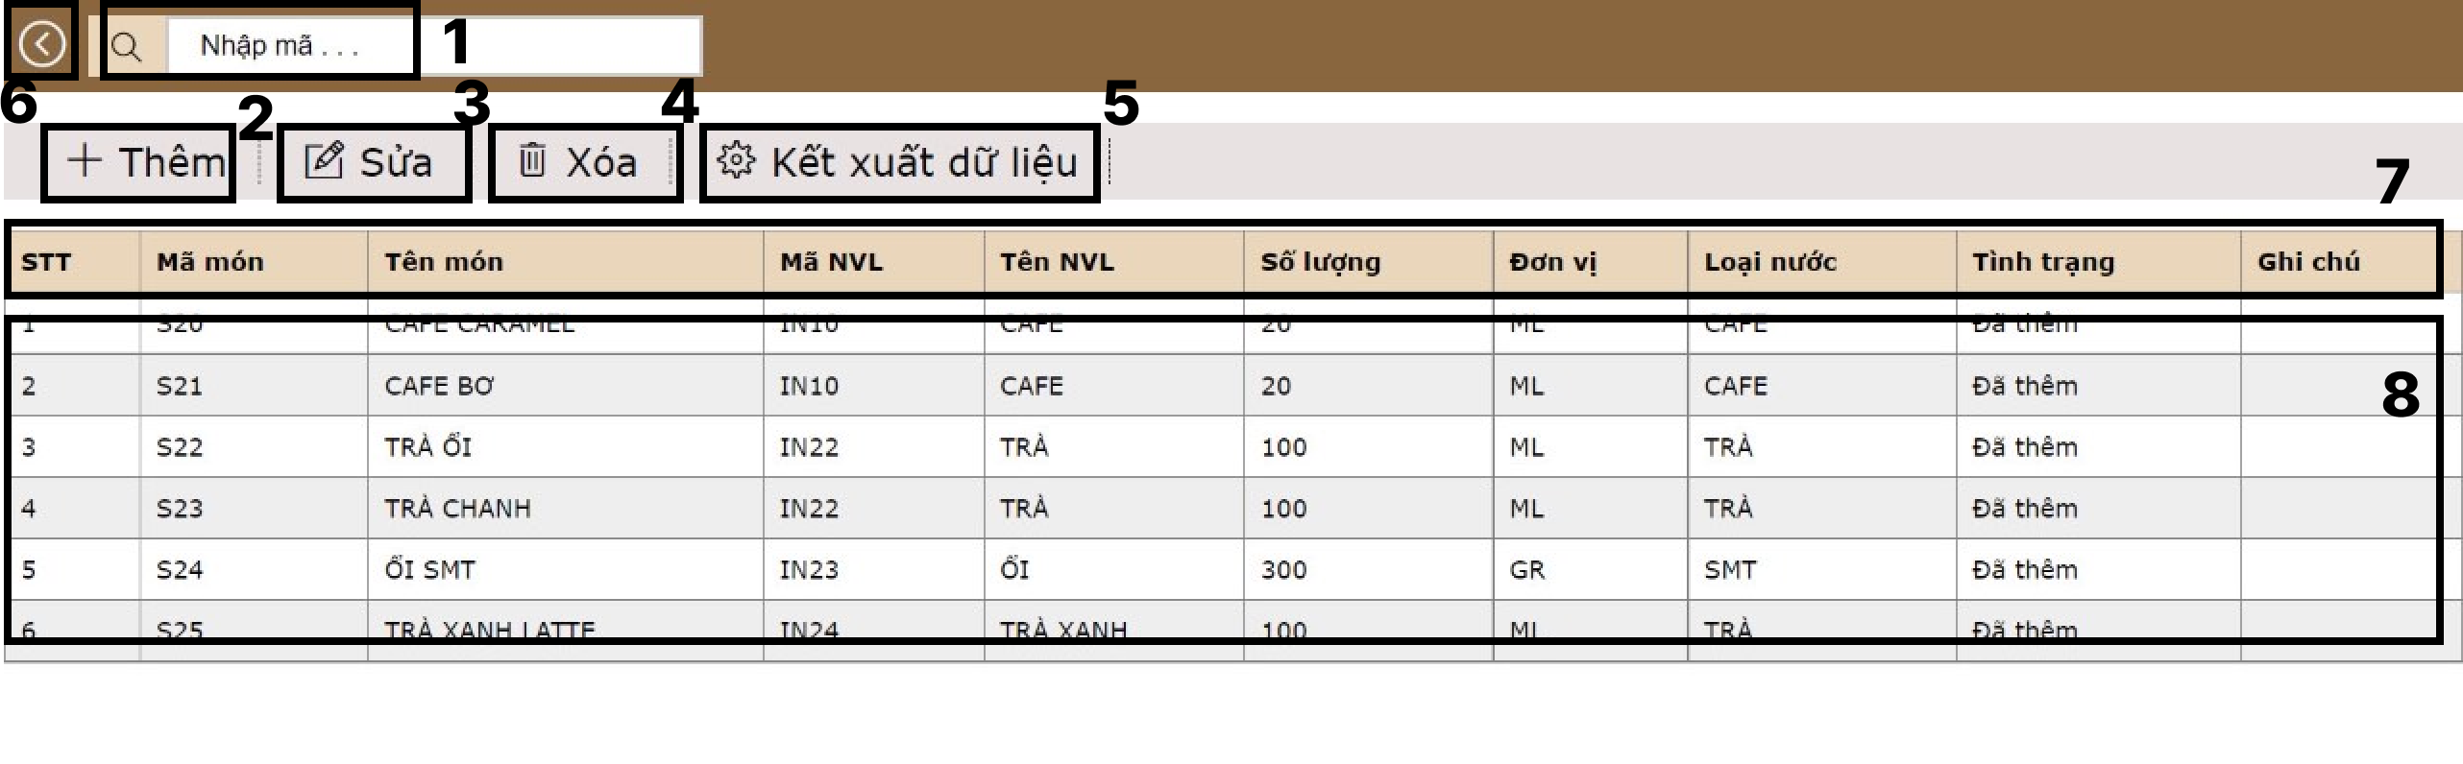

*Hình 11. Giao diện Cài đặt món*

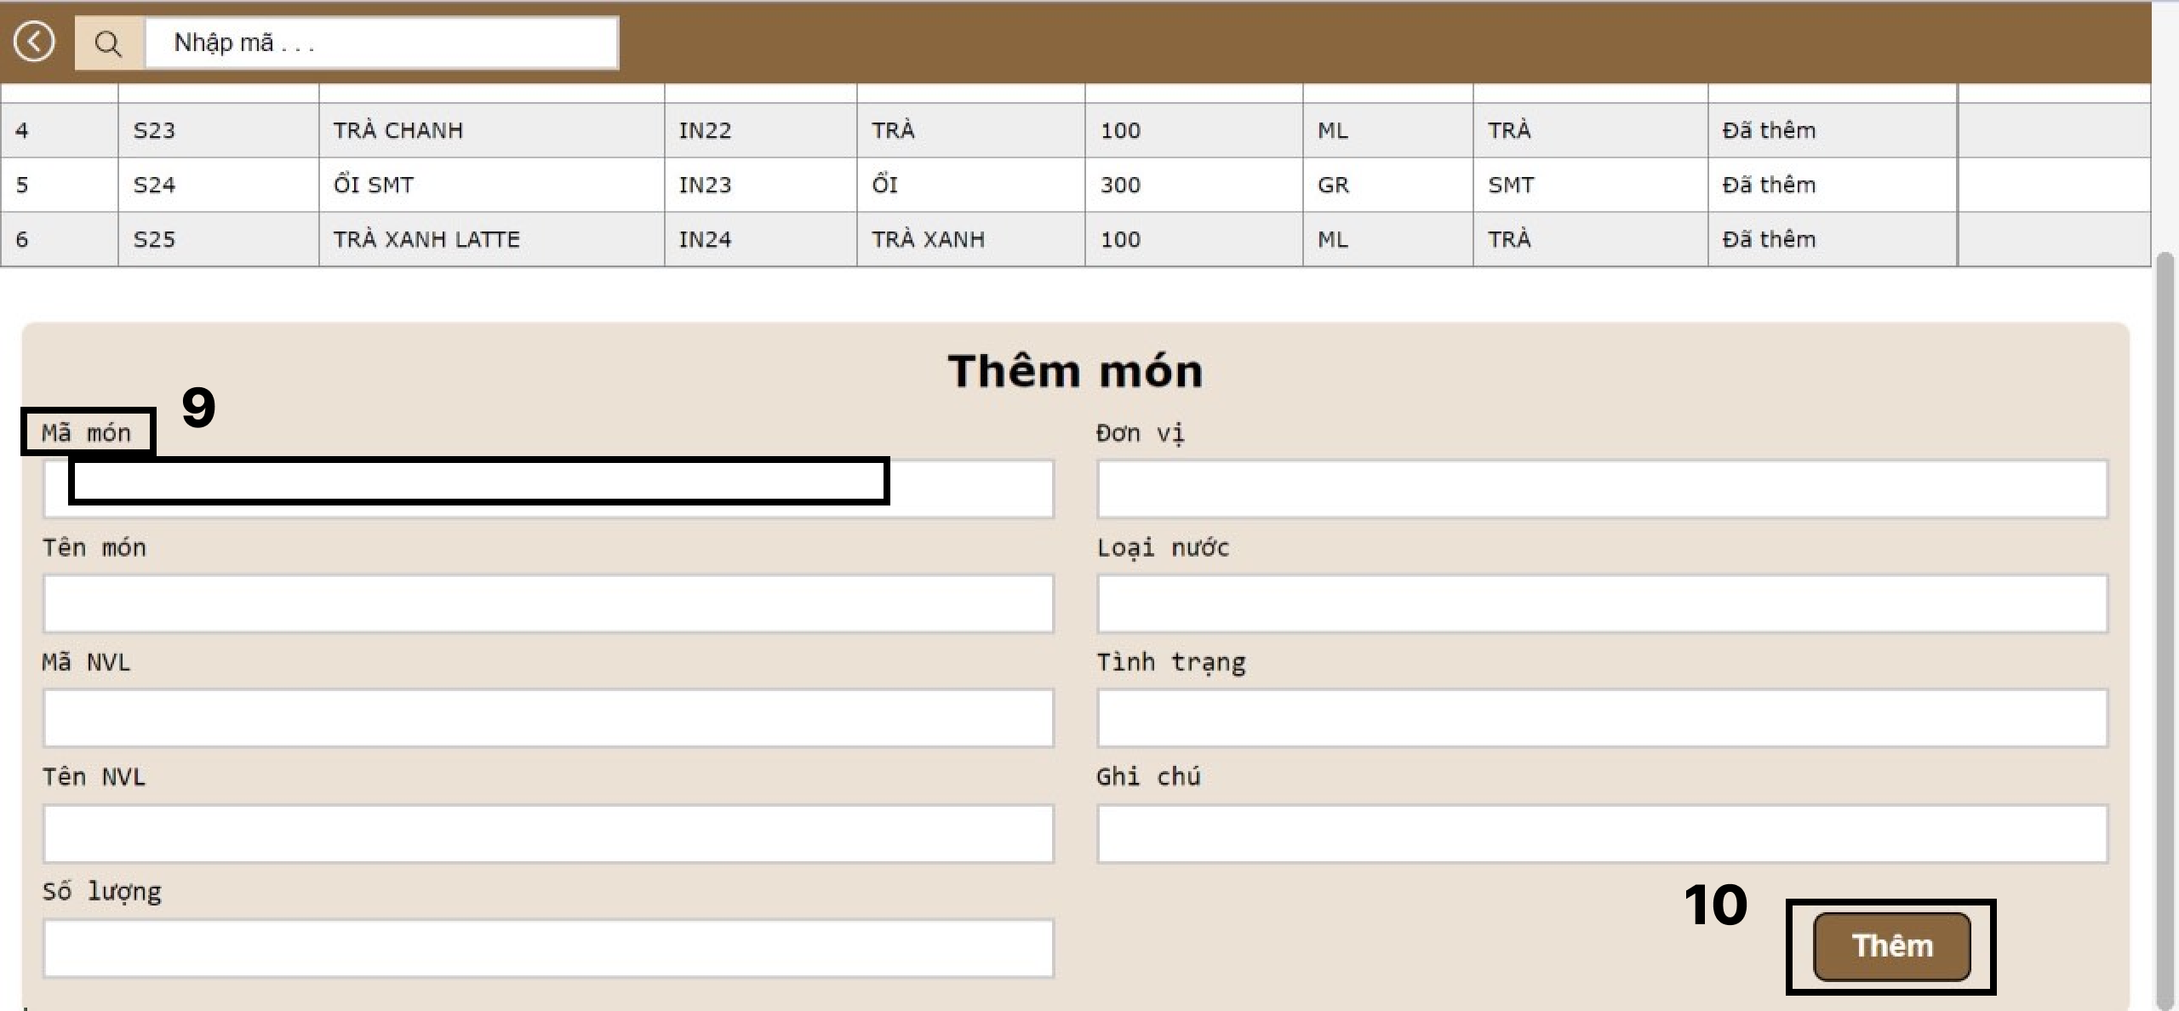

*Hình 12. Giao diện Thêm món*

|  |  |  |  |
| --- | --- | --- | --- |
| **STT** | **TYPE** | **MÔ TẢ** | **NOTE** |
| 1 | Input  Text | Hiển thị ô trống như hình trên  Hiển thị cứng: **“Nhập mã...”**   * Sự kiện:   + Không bắt buộc nhập  + Cho nhập kí tự bất kì, không giới hạn số lượng kí tự |  |
| 2 | Button | Hiển thị cứng “icon” và “Thêm”  - Sự kiện: khi click button, màn hình hiện lên phần **“Thêm món”**. |  |
| 3 | Button | Hiển thị cứng “icon” và “Sửa”  - Sự kiện: khi click button, màn hình hiện lên phần **“Sửa món”**. |  |
| 4 | Button | Hiển thị cứng “icon” và “Xoá”  - Sự kiện: khi click button, màn hình hiện lên phần **“Xoá món”**. |  |
| 5 | Button | Hiển thị cứng “icon” và “Kết xuất dữ liệu”  - Sự kiện: khi click button sẽ in những dữ liệu vừa nhập. |  |
| 6 | Button | Hiển thị cứng “icon”  - Sự kiện: khi click button, màn hình chuyển sang màn hình **“Admin”**. |  |
| 7 | Text | Hiển thị cứng  **“STT” “Mã món” “Tên món” “Mã NVL” “Tên NVL” “Số lượng” “Đơn vị” “Loại nước” “Tình trạng” “Ghi chú”** |  |
| 8 | Box | Hiển thị ô trống như hình trên  -Sự kiện:  Khi nhập dữ liệu vào ô **“10”** sẽ cập nhật dữ liệu lên ô. |  |
| 9 | Input  Text | Hiển thị ô trống như hình trên  Hiển thị cứng “**“STT” “Mã món” “Tên món” “Mã NVL” “Tên NVL” “Số lượng” “Đơn vị” “Loại nước” “Tình trạng” “Ghi chú”**  -Sự kiện:  + Không bắt buộc nhập  + Cho nhập kí tự bất kì, không giới hạn số lượng kí tự |  |
| 10 | Button | Hiển thị cứng **“Thêm”**  - Sự kiện: khi click button, màn hình sẽ nhập dữ liệu lên phần số **“8”** |  |

### c) Màn hình Cài đặt món(Sửa món):



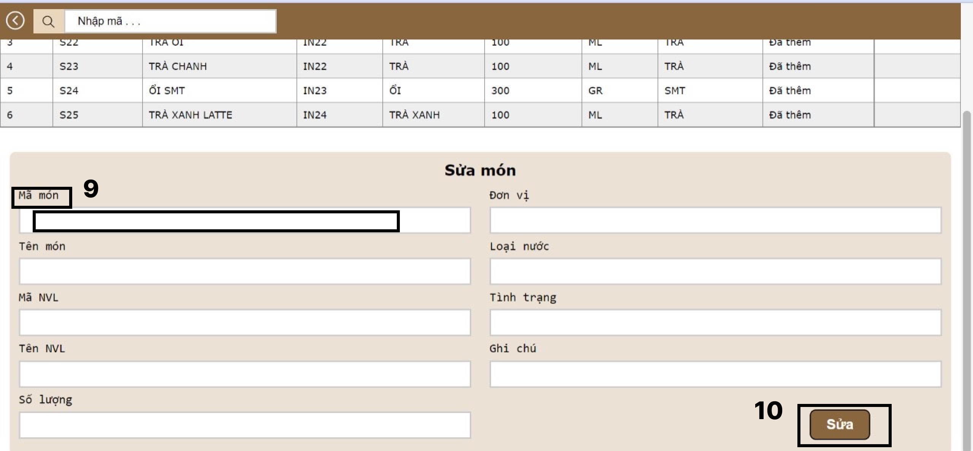

*Hình 12. Giao diện Sửa món*

|  |  |  |  |
| --- | --- | --- | --- |
| **STT** | **TYPE** | **MÔ TẢ** | **NOTE** |
| 1 | Input  Text | Hiển thị ô trống như hình trên  Hiển thị cứng: **“Nhập mã...”**   * Sự kiện:   + Không bắt buộc nhập  + Cho nhập kí tự bất kì, không giới hạn số lượng kí tự |  |
| 2 | Button | Hiển thị cứng “icon” và “Thêm”  - Sự kiện: khi click button, màn hình hiện lên phần **“Thêm món”**. |  |
| 3 | Button | Hiển thị cứng “icon” và “Sửa”  - Sự kiện: khi click button, màn hình hiện lên phần **“Sửa món”**. |  |
| 4 | Button | Hiển thị cứng “icon” và “Xoá”  - Sự kiện: khi click button, màn hình hiện lên phần **“Xoá món”**. |  |
| 5 | Button | Hiển thị cứng “icon” và “Kết xuất dữ liệu”  - Sự kiện: khi click button sẽ in những dữ liệu vừa nhập. |  |
| 6 | Button | Hiển thị cứng “icon”  - Sự kiện: khi click button, màn hình chuyển sang màn hình **“Admin”**. |  |
| 7 | Text | Hiển thị cứng  **“STT” “Mã món” “Tên món” “Mã NVL” “Tên NVL” “Số lượng” “Đơn vị” “Loại nước” “Tình trạng” “Ghi chú”** |  |
| 8 | Box | Hiển thị ô trống như hình trên  -Sự kiện:  Khi nhập dữ liệu vào ô **“10”** sẽ cập nhật dữ liệu lên ô. |  |
| 9 | Input  Text | Hiển thị ô trống như hình trên  Hiển thị cứng “**“STT” “Mã món” “Tên món” “Mã NVL” “Tên NVL” “Số lượng” “Đơn vị” “Loại nước” “Tình trạng” “Ghi chú”**  -Sự kiện:  + Không bắt buộc nhập  + Cho nhập kí tự bất kì, không giới hạn số lượng kí tự |  |
| 10 | Button | Hiển thị cứng **“Sửa”**  - Sự kiện: khi click button, màn hình sẽ nhập dữ liệu lên phần số **“8”** |  |

### d) Màn hình Cài đặt món(Xoá món):



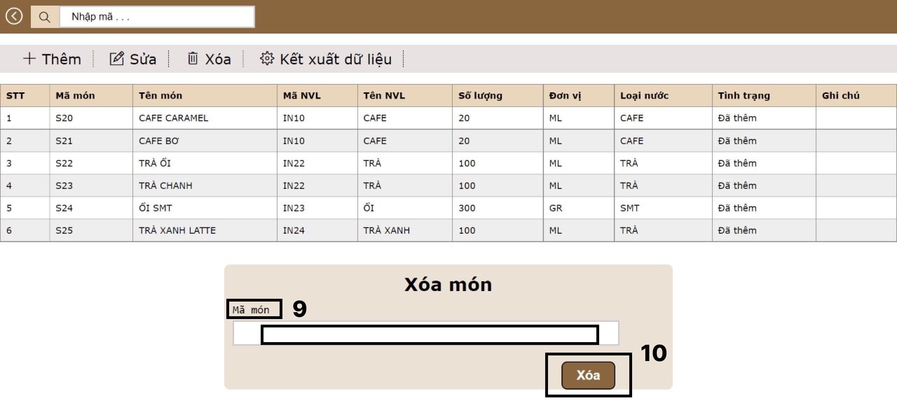

*Hình 13. Giao diện Sửa món*

|  |  |  |  |
| --- | --- | --- | --- |
| **STT** | **TYPE** | **MÔ TẢ** | **NOTE** |
| 1 | Input  Text | Hiển thị ô trống như hình trên  Hiển thị cứng: **“Nhập mã...”**   * Sự kiện:   + Không bắt buộc nhập  + Cho nhập kí tự bất kì, không giới hạn số lượng kí tự |  |
| 2 | Button | Hiển thị cứng “icon” và “Thêm”  - Sự kiện: khi click button, màn hình hiện lên phần **“Thêm món”**. |  |
| 3 | Button | Hiển thị cứng “icon” và “Sửa”  - Sự kiện: khi click button, màn hình hiện lên phần **“Sửa món”**. |  |
| 4 | Button | Hiển thị cứng “icon” và “Xoá”  - Sự kiện: khi click button, màn hình hiện lên phần **“Xoá món”**. |  |
| 5 | Button | Hiển thị cứng “icon” và “Kết xuất dữ liệu”  - Sự kiện: khi click button sẽ in những dữ liệu vừa nhập. |  |
| 6 | Button | Hiển thị cứng “icon”  - Sự kiện: khi click button, màn hình chuyển sang màn hình **“Admin”**. |  |
| 7 | Text | Hiển thị cứng  **“STT” “Mã món” “Tên món” “Mã NVL” “Tên NVL” “Số lượng” “Đơn vị” “Loại nước” “Tình trạng” “Ghi chú”** |  |
| 8 | Box | Hiển thị ô trống như hình trên  -Sự kiện:  Khi nhập dữ liệu vào ô **“10”** sẽ cập nhật dữ liệu lên ô. |  |
| 9 | Input  Text | Hiển thị ô trống như hình trên  Hiển thị cứng **“Mã món”**  -Sự kiện:  + Không bắt buộc nhập  + Cho nhập kí tự bất kì, không giới hạn số lượng kí tự |  |
| 10 | Button | Hiển thị cứng **“Xoá”**  - Sự kiện: khi click button, màn hình sẽ nhập dữ liệu lên phần số **“8”** |  |

***e) Màn hình Cài đặt món (“Kết xuất dữ liệu”):***



|  |  |  |  |
| --- | --- | --- | --- |
| **STT** | **TYPE** | **MÔ TẢ** | **NOTE** |
| 1 | Input  Text | Hiển thị ô trống như hình trên  Hiển thị cứng: **“Nhập mã...”**   * Sự kiện:   + Không bắt buộc nhập  + Cho nhập kí tự bất kì, không giới hạn số lượng kí tự |  |
| 2 | Button | Hiển thị cứng “icon” và “Thêm”  - Sự kiện: khi click button, màn hình hiện lên phần **“Thêm món”**. |  |
| 3 | Button | Hiển thị cứng “icon” và “Sửa”  - Sự kiện: khi click button, màn hình hiện lên phần **“Sửa món”**. |  |
| 4 | Button | Hiển thị cứng “icon” và “Xoá”  - Sự kiện: khi click button, màn hình hiện lên phần **“Xoá món”**. |  |
| 5 | Button | Hiển thị cứng “icon” và “**Kết xuất dữ liệu**”  - Sự kiện: khi click button sẽ in những dữ liệu vừa nhập. |  |
| 6 | Button | Hiển thị cứng “icon”  - Sự kiện: khi click button, màn hình chuyển sang màn hình **“Admin”**. |  |